附件2
动力蓄电池技术信息报备表
表1：动力蓄电池拆卸信息表
汽车企业名称 | 浙江中车电车有限公司
注册地址 | 浙江省宁波市鄞州区环城南路西段5259号
车辆类型 | M3
车辆型号 | CSR6710GLEV1
联系人 | 俞斌 | 职务 | 主管
联系电话 | 13586976180 | E-mail | 450514483@qq.com
动力蓄电池拆卸信息
信息分类 | 信息要求 | 信息说明
动力蓄电池信息 | 动力蓄电池包规格/型号 | 0Y1/L268B01  C3Y/L268B02
动力蓄电池信息 | 关键部件名词解释 | 维修开关：维修或装配时可以快速断开高压回路以保证电气安全的部件  高压线束：主要由一根或多根高压电缆组成，用于传导B级高压电的动力电缆组合  低压线束：主要由一根或多根低压电缆组成，用于传到A级电压的电缆组合  加热线束：属于高压线束的一种，用于传导电池自加热电流  水冷管：用于电池包冷却的水冷管路  电池包：可充电且可提供电能的单个储能箱体
动力蓄电池信息 | 专属制造信息 | 宁德时代新能源科技股份有限公司
动力蓄电池信息 | 位置信息 | 后舱和车顶
动力蓄电池信息 | 主要材料 | 磷酸铁锂/石墨/电解液/隔离膜/复合材料/铝合金
动力蓄电池信息 | 紧固件及连接方式 | 螺栓连接/快插连接等
动力蓄电池信息 | 电池包位置示意图 | 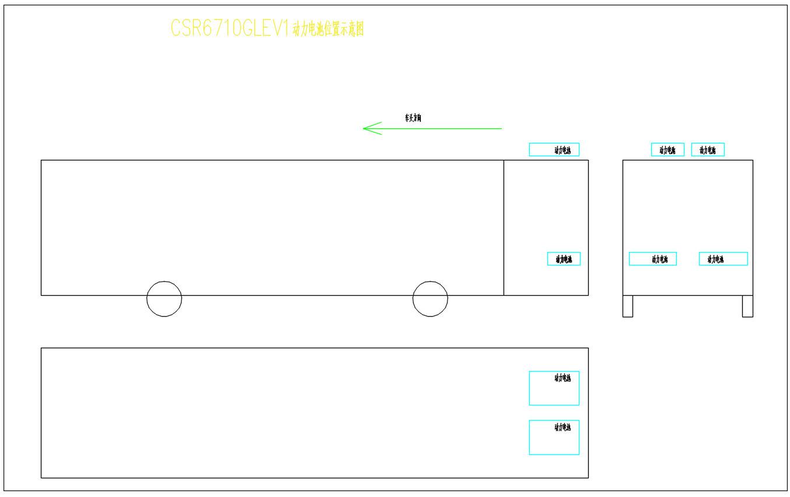
安全性防护措施 | 安全防护工具 | 高压操作防护服、劳保鞋（高压绝缘鞋）、双层绝缘手套、安全帽等
安全性防护措施 | 作业场所安全警示说明 | 高压警示牌、易燃物标识、严禁烟火标识等
安全性防护措施 | 拆卸注意事项等要求 | 1.严禁操作人员未穿戴保护装备的徒手操作。  2.对系统线缆进行拆卸作业前，请确保断开了所有高压和低压开关。  3.高压线缆拆卸后，需用绝缘胶布对线鼻子部位包裹，避免与整车连接造成短路。
动力蓄电池拆卸 | 拆卸设备使用说明 | 按吊装设备或叉车使用说明书用于搬运操作
动力蓄电池拆卸 | 特殊拆卸方法注意事项 | 无
动力蓄电池拆卸 | 电池包拆卸前序步骤要求 | 1.检测系统绝缘是否良好（＞100Ω/V）  2.拆卸高压箱/电箱MSD (15分钟后操作)  3.断开箱体间线束
动力蓄电池拆卸 | 拆卸时间记录 | 0.5H-2H
动力蓄电池拆卸 | 其他 | 无
动力蓄电池贮存 | 电池包存储场地要求 | 通风干燥、不受阳光直晒、不受雨淋、远离热源；配备消防排烟系统、消防水系统（消火栓、喷淋）、烟感等报警系统，应急处置用的灭火器材及人员PPE等
动力蓄电池贮存 | 存储环境要求 | 温度：-20~35℃，湿度：≤85%
动力蓄电池贮存 | 存储时间要求 | ≤3个月（建议SOC维持在30~50%之间）
动力蓄电池贮存 | 存储场地警示要求 | 高压警示标识、远离火源、防撞击标识等
动力蓄电池贮存 | 需特殊包装存储的电池包装要求 | 无
编制说明:
1.企业按照上述要求规范填写该表。
2.同一规格的动力蓄电池如装配多个车型且拆卸流程一致，可在“车辆型号”中注明适用的所有车辆型号。3.汽车生产企业在车型获得《公告》或进口新能源汽车获得强制性产品认证后6个月内，完成动力蓄电池包拆卸信息表的发布并发送至邮箱service@tbrat.org 存档。
4.M1 类汽车，可通过《汽车拆解指导手册》直接发布，但应至少包含“动力蓄电池拆卸信息表”中的所有信息内容。

